Carnet de route
Bien vivre ensemble à l’école maternelle !

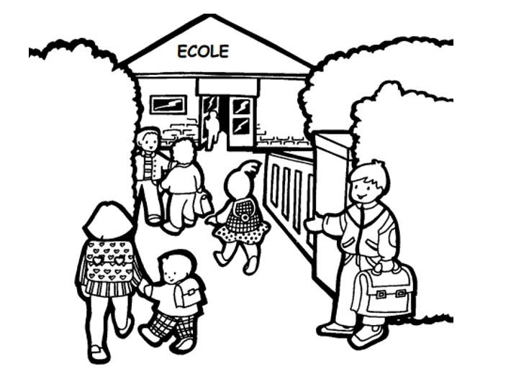
Votre enfant va vivre plusieurs années en maternelle. Afin que tout se passe pour le mieux, nous vous prions de prendre connaissance de ce document et l’appliquer.
Nous vous remercions d’avance pour votre confiance et votre collaboration.

1. Vie de l’école
- Horaires
- Absences

2. Hygiène
➢ Propreté

➢ Poux

3. Autonomie

4. Alimentation

- Collation saine
- Repas de midi
- Anniversaires

5. Investissement scolaire
➢ S’entrainer

➢ Matériel en ordre ➢ Farde de communication

6. Contacts utiles

1. Vie de l’école

➢ Horaires

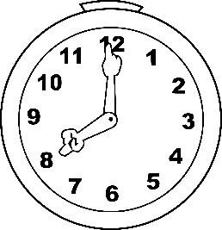
Je veille à respecter les horaires.
L’école propose une garderie du matin et du soir assurée par Mme Chantal, de 7h30 à 8h00 et de 15h45 à 17h30 (service payant). Entre 15h50 et 16h30, la porte est fermée.
- Les cours débutent à :
8h15 pour les accueils et 1ère maternelles par la porte noire.
8h20 pour les 2ème et 3ème maternelles par la porte n°3.
Le mercredi les cours débutent à 09h15. Les enfants peuvent arriver à garderie entre 7h30 et 8h20. (service payant jusque 9h) Entre 8h20 et 9h, la porte est fermée.

- Les cours se terminent à :
15h10 pour les accueils et 1ère maternelles par la porte noire.
15h20 pour les 2ème et 3ème maternelles par la porte n°3.
Le mercredi les cours se terminent à 12h15 par la porte n°3.

➢ Absences
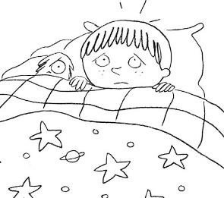
Je reste à la maison si je suis malade.
L’école joue un rôle essentiel dans le développement de votre enfant et il est donc important qu’il soit présent régulièrement.
Cependant, nous vous conseillons de garder votre enfant à la maison s’il est malade. En cas d’absence, veuillez avertir l’école rapidement.
Attention, dès la 3ème maternelle, votre enfant est en obligation scolaire et toute absence doit être justifiée.

2. Hygiène

➢ Propreté
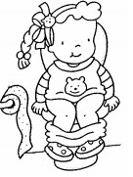
Je suis propre pour venir à l’école.
Il est indispensable de préparer votre enfant pour qu’il soit propre lors de son entrée à l’école maternelle. En cas de petit accident, si l’école prête des vêtements de rechange, nous vous demandons de bien vouloir les laver et de les rendre rapidement.

➢ Poux
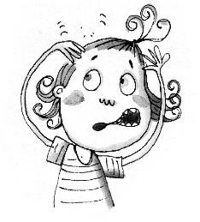
Ça gratte !
Veuillez vérifier régulièrement la chevelure de votre enfant et le soigner immédiatement s’il a des lentes ou des poux afin d’éviter la propagation.

3. Autonomie :

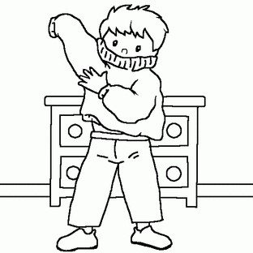

Je m’habille tout seul. Je sais enfiler mes chaussures, je sais me laver les mains, me moucher, jeter mon mouchoir.

Je sais mettre mon manteau, ouvrir et fermer mon cartable/ ma boite à tartines, ouvrir et fermer ma gourde, …

Il est essentiel de permettre à votre enfant de devenir autonome. Afin de l’aider dans cette tâche, pensez à des vêtements pratiques et facile à enfiler. Évitez les lacets, les boutons difficiles à boutonner, les bretelles, les ceintures, les salopettes, …
Pour le jour de la psychomotricité, habillez votre enfant d’une tenue de sport pratique et confortable. Pour les chaussures, prévoyez des baskets avec des scratchs.

4. Alimentation saine :
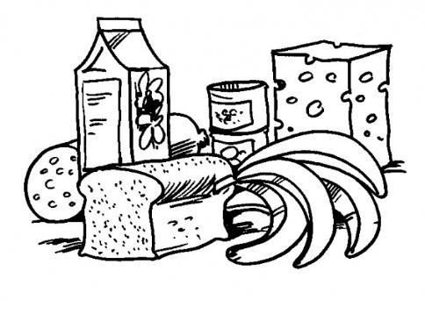
Je mange sainement car c’est meilleur pour la santé ! ➢ Collation saine
Nous accordons une importance particulière à l’alimentation des élèves. C’est pour cette raison que pour la collation, nous vous demandons de donner un fruit ou un légume et une gourde avec de l’eau.

➢ Repas du midi varié
Pour le temps de midi, nous vous demandons de prévoir le repas de votre enfant (petits sandwiches, tartines, légumes, fruits secs,).
Votre enfant peut également boire de la soupe fournie par l’école chaque midi (sans supplément).

➢ Anniversaires
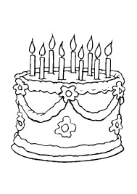
Si votre enfant veut fêter son anniversaire avec ses camarades de classe, veuillez apporter un gâteau facile à couper (cake,… ). N’oubliez pas de prévoir les bougies, serviettes, assiettes et couverts jetables.

5. Investissement scolaire :

➢ S’entrainer

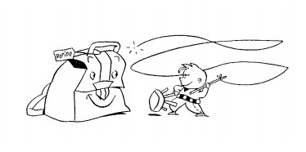
Je m’entraine à la maison pendant les vacances.
Pour le bon développement de votre enfant, il est important que le suivi scolaire continue à la maison.

➢ Matériel en ordre
Il est essentiel que votre enfant ait ses affaires dès la rentrée. Celles-ci doivent être marquées à son nom. Sans matériel, un enfant ne peut fournir un travail de qualité.

➢ Farde de communication

La farde de communication de votre enfant sera l’outil de contact entre vous et son enseignant(e). Pour cette raison, nous vous demandons de la consulter, de lire les documents, les signer et les compléter si besoin. La farde de communication doit être remise chaque soir dans le cartable.

6. Contacts utiles

Si vous désirez parler/rencontrer l’enseignante de votre enfant, il suffit de prendre rendezvous, par écrit, via la farde de communication.
La direction, Mme Pamela GRENIER, est à la disposition des parents sur rendez-vous au : 02/ 242.42.11.
Vous pouvez également envoyer un mail à l’adresse suivante : pamela.grenier@saintefamille.be
Si vous souhaitez contacter l’équipe du PMS, vous pouvez les joindre au numéro suivant : 02/247.01.63

